Министерство науки и высшего образования Российской Федерации

Федеральное государственное бюджетное образовательное учреждение

высшего образования

«Вятский государственный университет»

Колледж ВятГУ

**ОТЧЕТ**

**ПО ДОМАШНЕЙ КОНТРОЛЬНОЙ РАБОТЕ №5**

**«Исследование алгоритмов сортировки»**

**ПО ДИСЦИПЛИНЕ «Основы алгоритмизации и программирования»**

Выполнил: студент учебной группы

ИСПк-208-52-00

Солянов Арсений Алексеевич

Преподаватель:

Сергеева Елизавета Григорьевна

Киров

2023

В отчете должны отображаться:

1. Цель работы
2. Формулировка задания (с вариантом)
3. Описание алгоритма
4. Схема алгоритма с комментариями
5. Код программы
6. Результат выполнения программы
7. Вывод

Цель работы

Получить базовые сведения о наиболее известных алгоритмах сортировки, изучить принципы работы с текстовыми файлами.

Формулировка задания

1. Реализовать сортировку данных с помощью алгоритма подсчетом
2. Реализовать сортировку данных с помощью пирамидального алгоритма
3. В обоих случаях необходимо предусмотреть возможность изменения компаратора(реализация компоратора в виде передаваемой в подпрограмму функции)
4. Считывание и вывод данных необходимо производить из текстового файла
5. Для демонстрации работы программных реализаций самостоятельно подготовить варианты входных данных(при этом объем текстовых файлов должен позволять оценить скорость работы программ)

Описание алгоритма

1.Ввод данных из файла

2.Выполнение сортировки подсчетом

3.Выполнение сортировки с помощью пирамидального алгоритма

4.Сравнение массивов

5.Вывод результатов в файл

Схема алгоритма

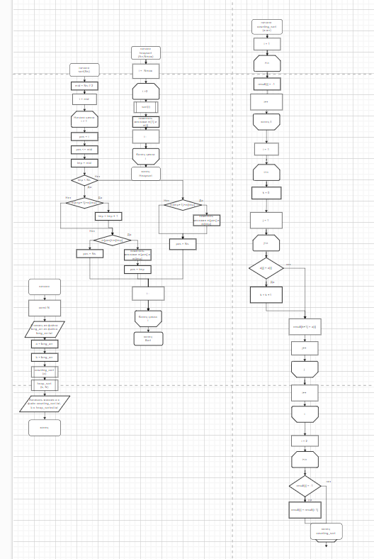

Код программы

**program** dkr5;

**const** N = 20000;

**type** arr=**array**[1..N] **of** integer;

**var** i: integer;

input: text;

a,b,long_arr: arr;

**function** FileToArray(inputfile:string): arr;

**var** i: integer;

input:text;

**begin**

assign(input,inputfile);

reset(input);

i:=1;

**while not** EOF(input) **do**

**begin**

readln(input, result[i]);

i += 1;

**end**;

close(input);

**end**;

**procedure** ArrayToFile(a:arr; outputfile:string);

**var** i,len:integer;

output:text;

**begin**

assign(output,outputfile);

rewrite(output);

**for** i:=1 **to** N **do**

writeln(output,a[i]);

close(output);

**end**;

**procedure** compar(a, b:arr);

**var** i,len1,len2:integer;

t:boolean;

**begin**

t:=True;

**for** i:=1 **to** len1-1 **do**

**if** (a[i] <> b[i]) **and** (a[i] > a[i+1]) **then**

**begin**

t:=False;

**break**;

**end**;

**if** t **then**

writeln('Массивы отсортированы')

**else**

writeln('Один из массивов отличается или не отсортирован')

**end**;

**function** counting_sort(a:arr): arr;

**var** i,j,k:integer;

f:boolean;

**begin**

**for** i:=1 **to** n **do**

result[i]:=-1;

**for** i:=1 **to** n **do**

**begin**

k:=0;

**for** j:=1 **to** n **do**

**if** a[j]<a[i] **then** k:=k+1;

result[k+1]:=a[i];

**end**;

**for** i:=2 **to** n **do**

**if** result[i]=-1 **then**

result[i]:=result[i-1];

**end**;

**procedure** HeapSort(**var** m: arr; Nmax:integer);

**var**

i: integer;

**procedure** Swap(**var** a,b:integer);

**var**

tmp: integer;

**begin**

tmp:=a;

a:=b;

b:=tmp;

**end**;

**procedure** Sort(Ns: integer);

**var**

i, tmp, pos, mid: integer;

**begin**

mid := Ns **div** 2;

**for** i := mid **downto** 1 **do**

**begin**

pos := i;

**while** pos<=mid **do**

**begin**

tmp := pos*2;

**if** tmp<Ns **then**

**begin**

**if** m[tmp+1]>m[tmp] **then**

tmp := tmp+1;

**if** m[pos]<m[tmp] **then**

**begin**

Swap(m[pos], m[tmp]);

pos := tmp;

**end**

**else**

pos := Ns;

**end**

**else**

**if** m[pos]>m[tmp] **then**

**begin**

Swap(m[pos], m[tmp]);

pos := Ns;

**end**

**else**

pos := Ns;

**end**;

**end**;

**end**;

**begin**

**for** i:=Nmax **downto** 2 **do**

**begin**

Sort(i);

Swap(m[1], m[i]);

**end**;

**end**;

**Begin**

Long_arr := FileToArray('long_arr.txt');

a:=long_arr;

a:=counting_sort(a);

writeln('массив a отсортирован');

b:=long_arr;

Heapsort(b,n);

writeln('массив b отсортирован');

ArrayToFile(a,'cou_sorted.txt');

ArrayToFile(b,'heap_sorted.txt');

**end**.

Вывод

В ходе выполнения данной работы были получены базовые сведения о наиболее известных алгоритмах сортировки. Так же были получены знания принципов работы с текстовыми файлами.

Удалось реализовать сортировку данных с помощью алгоритма подсчета. Так же удалось реализовать сортировку данных с помощью пирамидального алгоритма.

Проблемы данной программы могут заключаться в непроверенных исходных данных например: не числовые значения.